**EVALUASI HEURISTIK DESAIN ANTARMUKA DALAM APLIKASI PENGANALISA PERGERAKAN SAHAM**

**ABSTRAK**

*Analisis adalah salah satu kegiatan yang dilakukan seseorang sebelum melakukan sesuatu yang memiliki resiko. Analisis atau analisa bisa dipermudah dengan beberapa cara salah satunya menyajikan data dengan tampilan chart. Untuk masalah seperti menganalisa pergerakan saham yang selalu terupdate tiap detik sangat membantu para investor dalam mengambil keputusan dalam menginvestasikan uangnya. Dalam tampilan seperti ini termasuk dalam GUI atau Graphical User Interface. GUI atau Graphical User Interface adalah antarmuka komputer-manusia yang menggunakan media gambar dan tulisan di tampilannya.*

*Tampilan grafik yang memberikan analisa dengan tampilan gambar garis atau blok yang naik-turun memberikan kesan menarik dan tidak monoton. Tampilan ini bisa membantu meringankan beban para investor dalam membuat analisa dari perusahaan yang ingin diinvestasikan. Metode yang digunakan dalam jurnal ini adalah metode evaluasi heuristik yang mana metode ini memeriksa proses perjalanan suatu program  sekaligus menguraikan fakta-fakta yang bersifat kompleks dan terlibat di dalam program. Dalam jurnal ini juga memaparkan tampilan dari program analisis pergerakan saham. dimana program ini telah dipakai oleh beberapa investor dalam membantu dalam pengambilan keputusan investasi.*

***Kata Kunci*** *: Analisis, Tampilan Chart, GUI, Metode Evaluasi Heuristik*

***ABSTRACT***

*Analysis is one of the activities that a person undertakes before doing something that has risks. Analysis can be facilitated by several ways one of them presents data with a chart view. For problems such as analyzing the movement of stock that are always updated every second is very helpful for investors in making decisions in investing the money. In such a view is included in the GUI or Graphical User Interface. GUI or Graphical User Interface is a computer-human interface that uses image and text media in its appearance.*

*Graphical display that provides analysis with the appearance of drawing lines or blocks that go up and down to give the impression interesting and not monotonous. This view can help ease the burden on the investors in making analysis of the companies that want to be invested. The method used in this journal is an evaluation method in which this method examines the travel process of a program as well as describes complex facts and is involved in the program. In this journal also exposes the view of the stock movement analysis program. Where this program has been used by some investors in assisting in making investment decisions.*

***Keywords:*** *Analysis, Chart Display, GUI, Heuristik Evaluation Method*

1. **PENDAHULUAN**

Analisis adalah sebuah kegiatan mengamati suatu benda atau sesuatu untuk mendapatkan informasi yang diinginkan melalui penguraian komponen-komponen pembentuknya. Analisa berasal dari kata Yunani kuno analusis yang artinya melepaskan. Analusis terbentuk dari dua suku kata, yaitu ana yang berarti kembali, dan luein yang berarti melepas sehingga jika di gabungkan maka artinya adalah melepas kembali atau menguraikan. Kata anlusis ini di serap kedalam bahasa inggris menjadi analysis yang kemudian di serap juga ke dalam bahasa Indonesia menjadi analisis[1].

Dalam menganalisis biasanya orang menggunakan banyak cara untuk mempermudahnya seperti penggunaan chart. Chart sendiri merupakan salah satu cara menganalisis sesuatu yang memiliki nilai seperti harga, probabilitas, kekuatan daya beli dan jual, dan lainnya. Chart memudahkan seseorang dalam menganalisis suatu permasalahan yang memiliki nilai, hal ini dikarenakan chart memberikan tampilan presentase nilai dengan perbedaan warna dan besar atau tinggi suatu wilayah di chart. Chart telah dipakai untuk tampilan di beberapa aplikasi seperti Amibroker, Microsoft Office, dan lainnya.

Dalam jurnal ini nantinya akan membahas tentang antarmuka aplikasi analisis pergerakan saham dengan menggunakan media chart sebagai tampilan utamanya. Di aplikasi ini terdapat beberapa fitur diantaranya fitur drawing tools berorientasi objek, penciptaan indikator drag and drop, Live Parameter, Tampilan seperti Exel beberapa lembar bagan agar mudah beralih di antara berbagai pengaturan indicator, dukungan multi-monitor, floating window.

1. **LANDASAN TEORI**

Landasan teori adalah salah satu hal penting yang perlu diketahui untuk memahami dasar teori dan acuan dalam menyelesaikan masalah sehingga di dalam bagian ini akan dibahas mengenai teori-teori yang dipakai .

1. Analisis

Analisis adalah sebuah kegiatan mengamati suatu benda atau sesuatu untuk mendapatkan informasi yang diinginkan melalui penguraian komponen-komponen pembentuknya. Analisa berasal dari kata Yunani kuno analusis yang artinya melepaskan. Analusis terbentuk dari dua suku kata, yaitu ana yang berarti kembali, dan luein yang berarti melepas sehingga jika di gabungkan maka artinya adalah melepas kembali atau menguraikan. Kata anlusis ini di serap kedalam bahasa inggris menjadi analysis yang kemudian di serap juga ke dalam bahasa Indonesia menjadi analisis[1].

1. Tampilan Chart atau Grafik

Grafik adalah penyajian data yang terdapat dalam table yang ditampilkan ke dalam bentuk gambar. Selain itu grafik juga dapat diartikan sebagai suatu kombinasi data-data baik berupa angka, huruf, simbol, gambar, lambang, perkataan, lukisan, yang disajikan dalam sebuah media dengan tujuan memberikan gambaran tentang suatu data dari penyaji materi kepada para penerima materi dalam proses menyampaikan informasi[2].

Dalam penyajiannya grafik atau chart memiliki 3 (tiga) tampilan yaitu dalam bentuk grafik batang, grafik lingkaran, dan grafik garis. Grafik batang adalah grafik yang tampilannya berbentuk seperti persegi panjang. Panjang persegi menunjukkan presentase data sedangkan lebarnya tidak menunjukkan apapun. Grafik lingkaran adalah grafik yang penyajiannya seperti lingkaran. Grafik lingkaran merupakan gambaran naik turunnya data yang berupa lingkaran untuk menggambarkan persentase dari nilai total suatu data[2]. Grafik garis merupakan grafik yang penyajian datanya mengunakan garis atau kurva. Grafik garis banyak digunakan untuk menggambarkan suatu perkembangan atau perubahan dari waktu ke waktu pada sebuah objek yang di teliti. Garfik ini terdiri dari 2 (dua) sumbu utama yakni sumbu X dan sumbu Y. Dalam penggunaannya sumbu X biasanya digunakan untuk menunjukkan waktu pengamatan. Sedangkan sumbu Y digunakan untuk menunjukkan nilai hasil pengamatan pada waktu-waktu tertentu.  Waktu dan hasil pengamatan dikumpulkan dengan titik-titik pada bidang XY. Kemudian dari tiap-tiap titik yang berdekatan dihubungkan dengan garis[2].

Tujuan dari pengunaan grafik dalam penyajian data ialah untuk menunjukkan perbandingan  antara data satu dengan data yang lain secara informasif yang kualitatif. Fungsi dari grafik yaitu:

1. Menggambarkan data kuantitatif dengan betuk sederhana namun teliti.
2. Menjelaskan perkembangan, perbandingan suatu obyek ataupun peristiwa yang saling berkaitan secara singkat, padat dan jelas.
3. GUI (Graphical User Interface)

Graphical User Interface (GUI) adalah sebuah antarmuka komputer-manusia yang menggunakan jendela, icon, menu, gambar, atau indicator visual lainnya yang dimanipulasi dengan mouse. GUI pertama kali dikembangkan di Xerox PARC oleh Alan Kay, Douglas Engelbart, dan sekelompok peneliti lainnya pada tahun 1981. Kemudian, Apple mengenalkan komputer Lisa, komputer komersial pertama yang tersedia pada 19 Januari 1983. Kelebihan dari GUI adalah GUI jauh lebih mudah dipelajari dan digunakan karena perintah tidak perlu dihafalkan. Selain itu, pengguna tidak perlu mengetahui bahasa pemrograman apapun. Karena kemudahan penggunaannya[3].

1. Metode Evaluasi

Metode Evaluasi Heuristik versi Molich dan Nielsen (1990) merupakan metode yang menggunakan sepuluh tahap dalam evaluasinya yaitu feedback, metaphor, navigation, consistency, error, memory, efficiency, design, recovery dan help. Penelitian evaluasi merupakan bentuk penelitian yang bertujuan untuk memeriksa proses perjalanan suatu program  sekaligus menguraikan fakta-fakta yang bersifat kompleks dan terlibat di dalam program. Misalnya adalah keefektifan, efisiensi  dan kemenarikan suatu program (Mukhadis, 2013:61)[4].

1. **METODE**

**Metode Evaluasi Heuristik**

Metode Evaluasi Heuristik versi  
Molich dan Nielsen (1990) merupakan suatu metode yang digunakan untuk mengevaluasi terhadap suatu system antarmuka. Dalam jurnal ini nantinya akan mengevaluasi sepuluh poin yang menjadi kajian dalam evaluasi heuristic. Sepuluh hal tersebut bisa dilihat di bagian hasil dan pembahasan.

1. **HASIL DAN PEMBAHASAN**

Dalam bagian ini akan dibahas tentang hasil dari evaluasi heuristic.

1. Visibilitas Status Sistem (feedback).

Di dalam suatu system harus ada feedback dari system untuk sebuah proses yang biasanya memakan waktu yang lama dalam melakukan proses. Dalam aplikasi analisis pergerakan saham sudah ada feedback yang menggunakan running bar dalam memproses fitur Risk/Yield map. (Gambar 4.1)

1. Kesesuaian Sistem dan Dunia Nyata (metaphor).

Maksud dari kesesuaian sisten dan dunia nyata disini adalah system harus bisa berkomunikasi dengan pengguna dengan bahasa pengguna, dalam hal ini seperti frase, kata-kata, dan konsep yang familiar dengan pengguna. Dalam Aplikasi ini belum ada fitur yang menggunakan bahasa yang ambigu. Bahasa yang digunakan dalam aplikasi ini adalah bahasa Inggris, akan tetapi aplikasi ini menggunakan singkatan dalam memberikan informasi tentang chart.(Gambar 4.2.1 dan Gambar 4.2.2).

1. Kebebasan Kontrol dari Pengguna(Navigation).

Tahap evaluasi yang ketiga adalah memeriksa apakah ada atau tidak fitur navigasi yang tidak memerlukan proses yang panjang dalam eksekusinya. Dalam aplikasi ini fitur seperti exit, minimize, windowed, toolbar disediakan sehingga kebebasan control dari pengguna sudah termasuk dalam aplikasi ini. (Gambar 4.3).

1. Standar yang Konsisten (Consistency).

Dalam evaluasi Consistency ini akan dilihat penggunaan huruf, bahasa, jenis huruf dan sebagainya dalam aplikasi ini sudah masuk dalam kategori standar atau tidak. Standar disini dimaksudkan adalah kekonsistensian dalam penggunaannya. Dalam aplikasi ini consistency sudah terlihat dalam penggunaan bahasa inggris yang tidak digabung dengan bahasa lainnya. (Gambar 4.4).

1. Pencegahan Kesalahan (error).

Pencegahan error adalah salah satu fitur yang harus ada dalam suatu aplikasi yang mana fitur ini akan membantu pengguna untuk kembali ke kegiatan sebelumnya, dan memberhentikan proses yang tidak diinginkan. Di dalam aplikasi ini sudah menggunakan fitur “cancel”, “undo”, dan “redo”. Yang mana fitur “cancel” adalah fitur untuk memberhentikan suatu proses yang tidak diinginkan, fitur “undo” mengembalikan ke kegiatan sebelumnya, dan fitur “redo” mengembalikan ke kegiatan setelahnya. (Gambar 4.5).

1. Pengenalan daripada Penarikan Kembali (Memory).

Tampilan aplikasi yang dapat memasukkan lebih dari 1 chart dalam 1 sheet dapat membebani memori komputer pengguna dikarenakan terdapat fitur yang memungkinkan pengguna membuka lebih dari 1 chart yang bersifat live parameter yang mana live parameter memungkinkan chart untuk terus update secara real-time dengan mengambil database dari web server. (Gambar 4.6).

1. Fleksibilitas dan Keefisienan Pengguna (Efficiency).

Efficiensi adalah salah satu tahap metode evaluasi yang mana pada tahap ini akan dilihat effisiensi dari aplikasi ini. Kecepatan, ketepatan juga merupakan poin dari tahap evaluasi satu ini. Dalam tahap ini aplikasi ini telah memenuhi tahap efisiensi karena dapat menampilkan chart yang lebih dari 1 secara real-time. Dan pengguna dapat dengan fleksibel mengubah susunan dari chart yang diberikan. (Gambar 4.7)

1. Estetika dan Desain Minimalis (Design)

Dalam tahap estetika dan desain minimalis yang dilihat adalah bagaimana tampilan dari aplikasi tersebut dari corak warna, tata letak menu, dan tampilan penyajian. Dalam kasus ini corak warna dan tata letak menu sudah masuk dalam standar, akan tetapi tampilan chart yang disajikan dan info yang diberikan masih perlu perkembangan. (Gambar 4.8).

1. Membantu Pengguna Mengenali, Mendeteksi, dan Memulihkan Kondisi dari Kesalahan (Recovery)

Recovery merupakan salah satu fitur penting yang harus ada dalam setiap aplikasi dikarenakan dengan adanya recovery dapat meringankan beban pengguna yang akan mengeksplor suatu aplikasi dikarenakan adanya fitur pendeteksi, dan pemulihan atau recovery. Dalam kasus ini penggunaan recovery sudah terlihat pada saat ada kesalahan dalam memilih database atau jika terjadi crash. (Gambar 4.9).

1. Bantuan dan Dokumentasi (Help).

Yang terakhir adalah tahap Help atau bantuan. Seringkali pengguna tidak mengetahui fungsi dari tiap-tiap fitur dalam suatu aplikasi maka dari itu fitur bantuan diperlukan dalam suatu aplikasi untuk mempermudah pengguna dalam mengeksplor aplikasi. Dalam kasus ini fitur ini telah ada dalam menu bar. (Gambar 4.10).

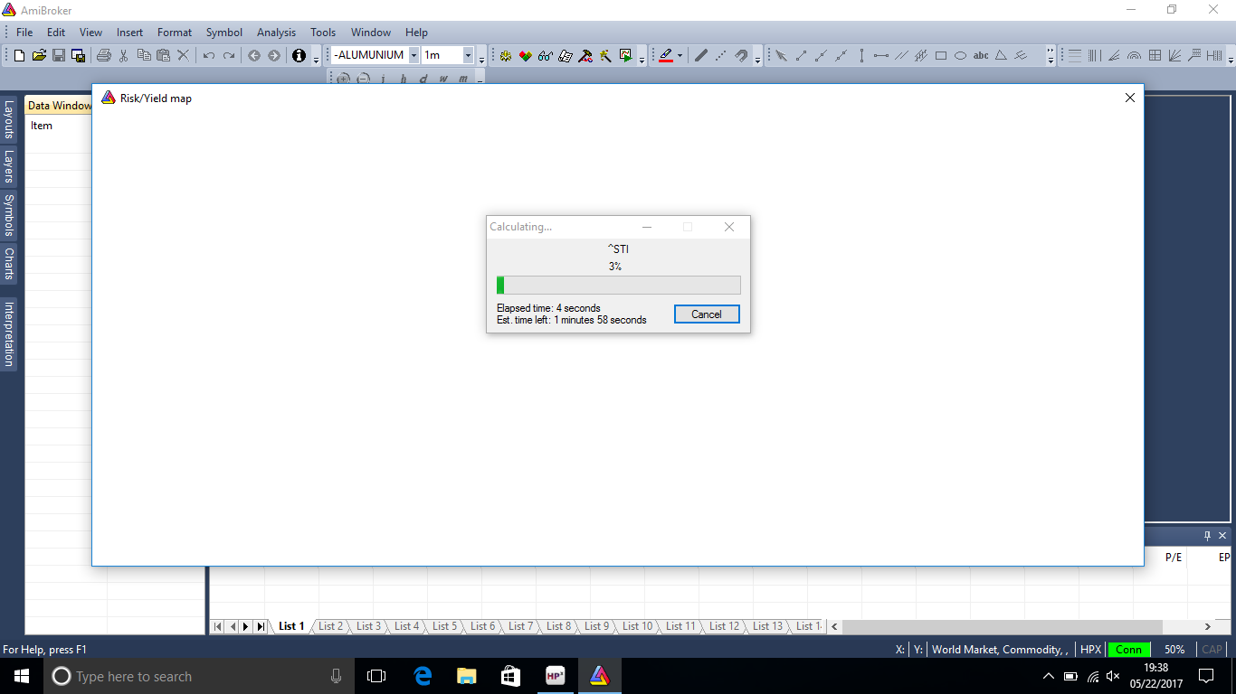

Gambar 4.1 evaluasi *feedback* pada proses Risk/yield map

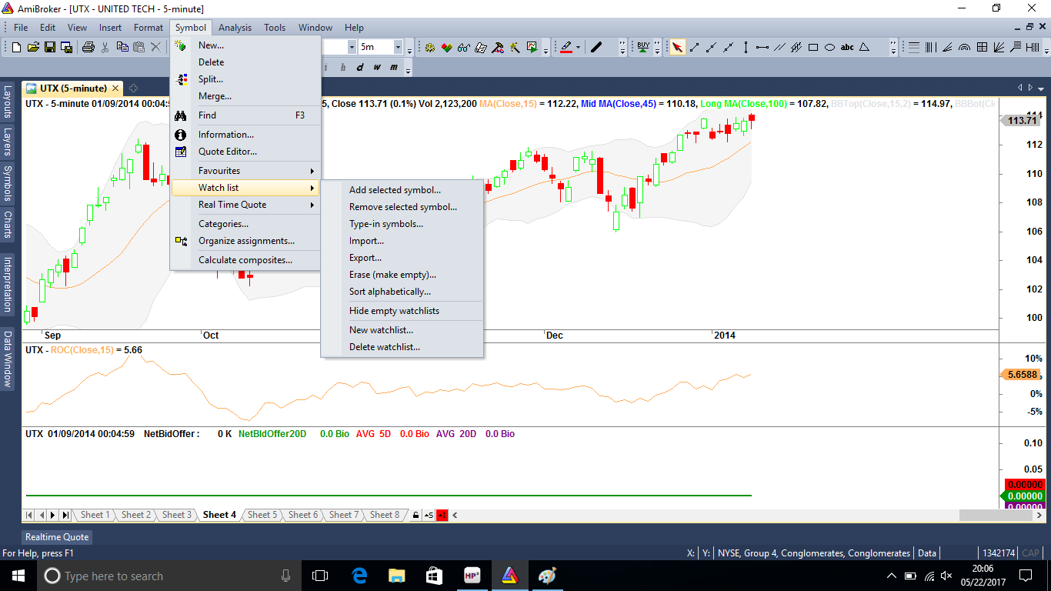

Gambar 4.2.1 Penggunaan Bahasa Inggris pada fitur Symbol

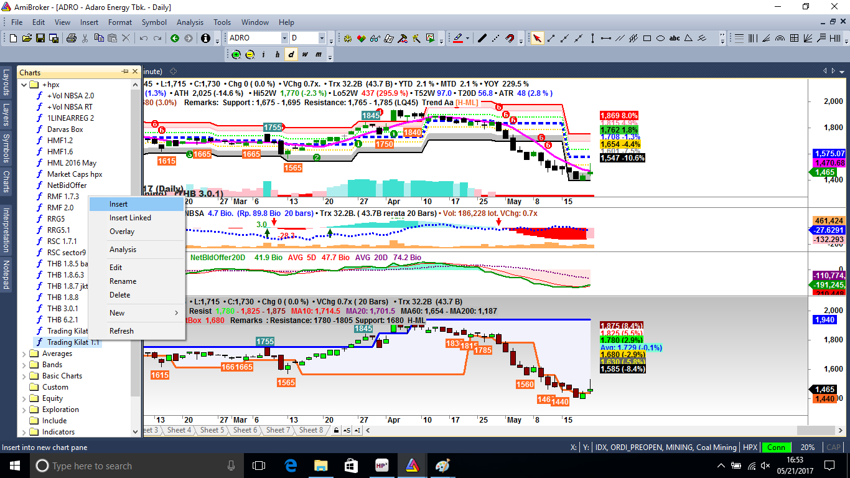

Gambar 4.2.2 Penggunaan Singkatan dalam tampilan Informasi Chart

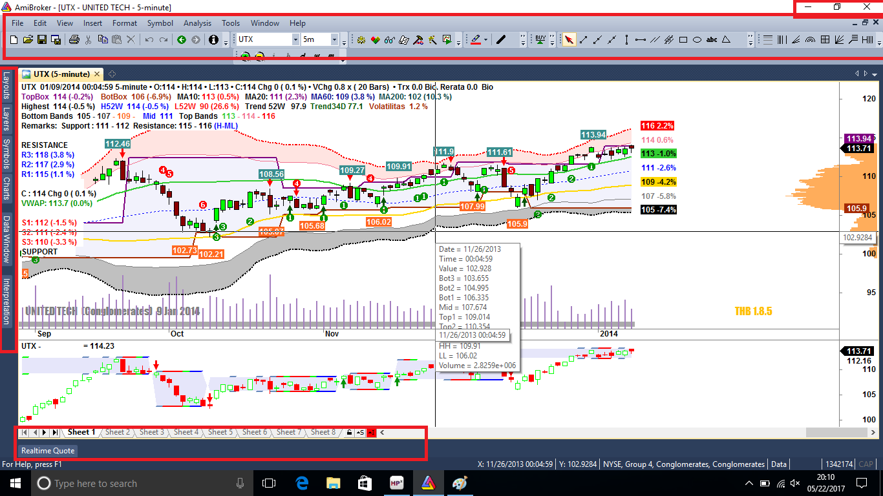

Gambar 4.3 Evaluasi Navigasi Aplikasi

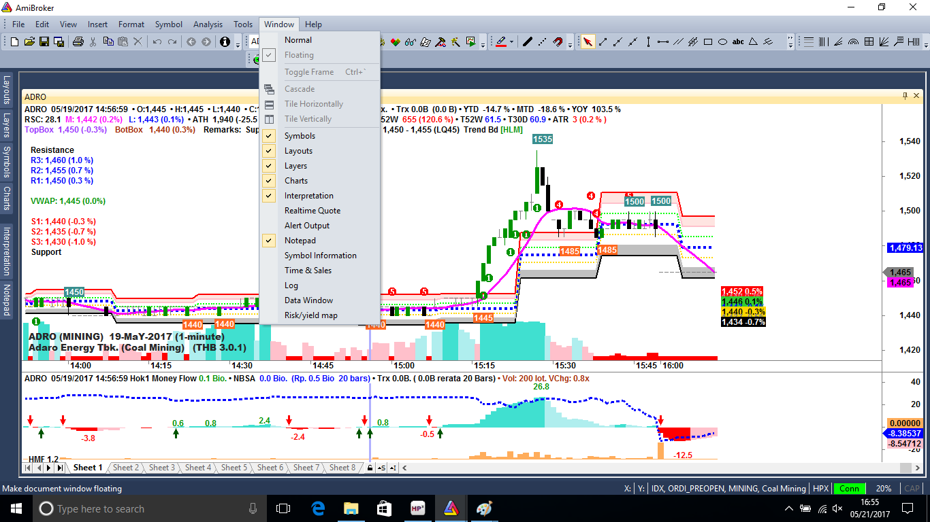

Gambar 4.4 Evaluasi Consistency dalam Menu Window dan Tampilan Aplikasi

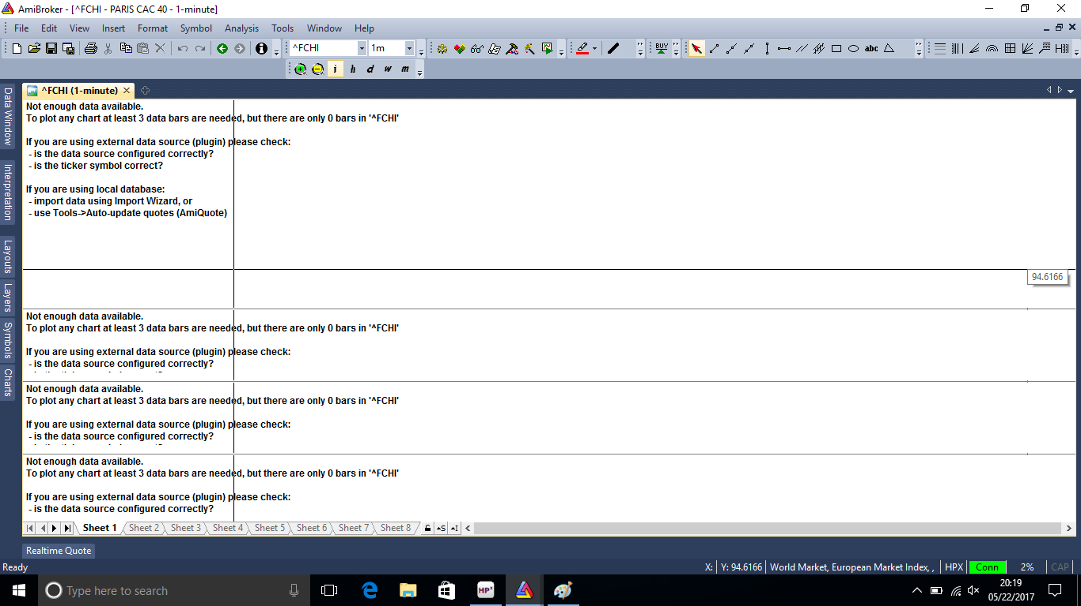



Gambar 4.5 Evaluasi Error saat Kesalahan dalam Memilih Database dan Fitur “Cancel” dalam fitur Risk/Yield map.

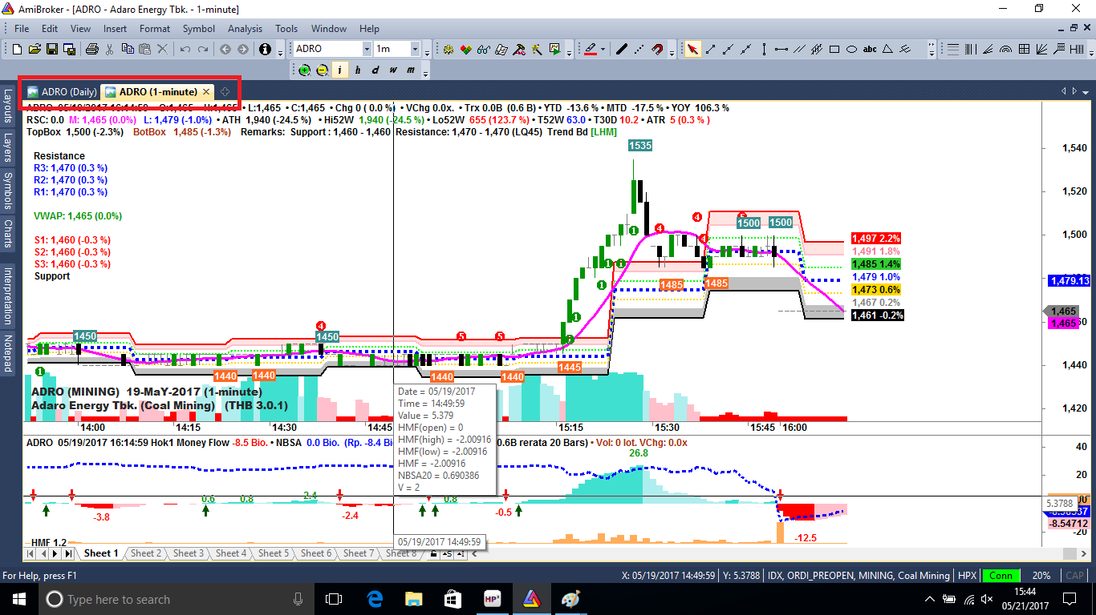

Gambar 4.6 Evaluasi Memory Penampilan Lebih dari 1 Chart dan Multiple Windows

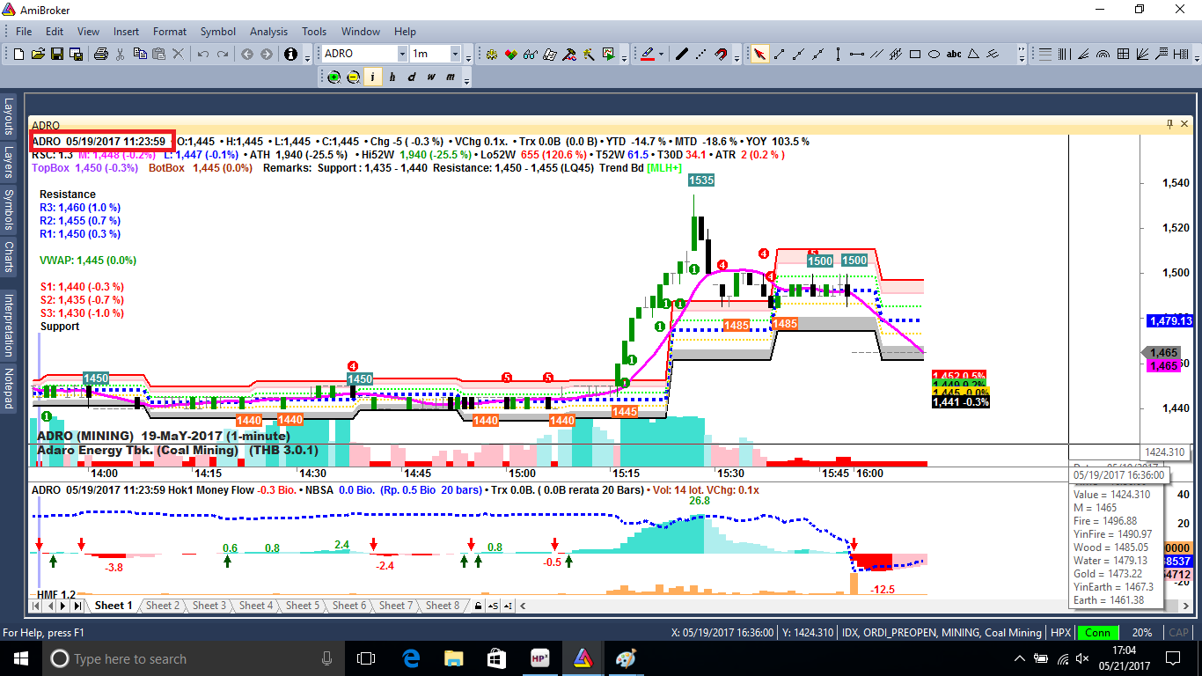

Gambar 4.7 Evaluasi Effieciency Menampilkan Chart Secara Real-Time.

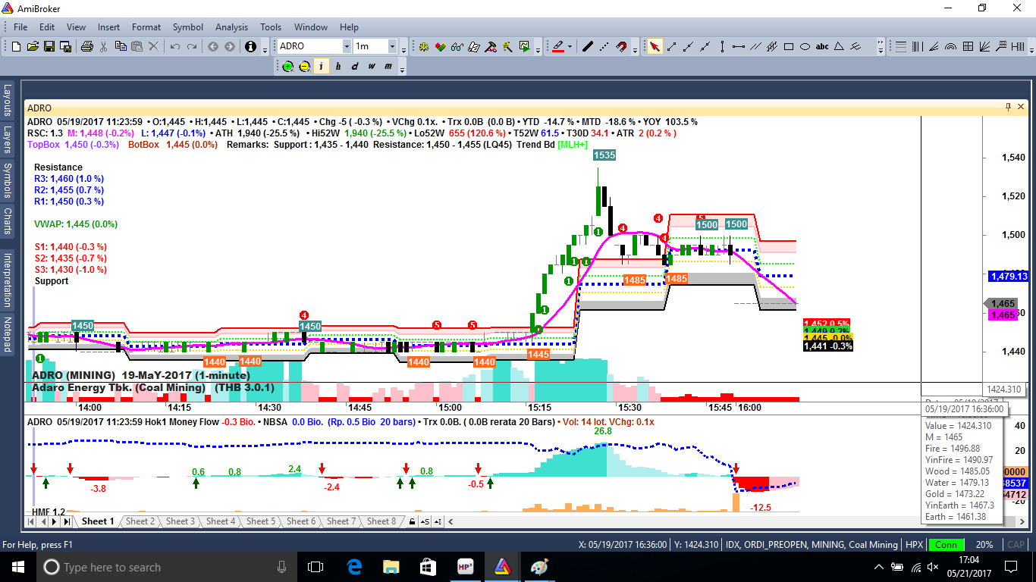

Gambar 4.8 Evaluasi Design

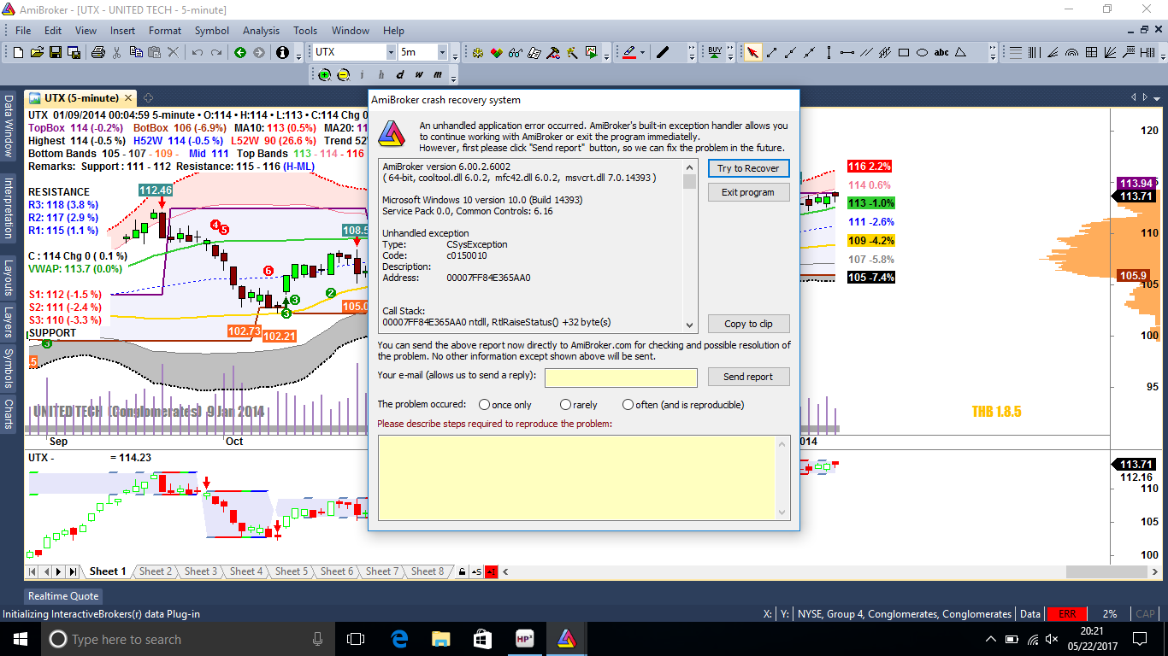



Gambar 4.9.1 dan 4.9.2 Gambar Evaluasi Recovery saat Terjadi Crash pada Aplikasi dan Kesalahan dalam Memilih Database

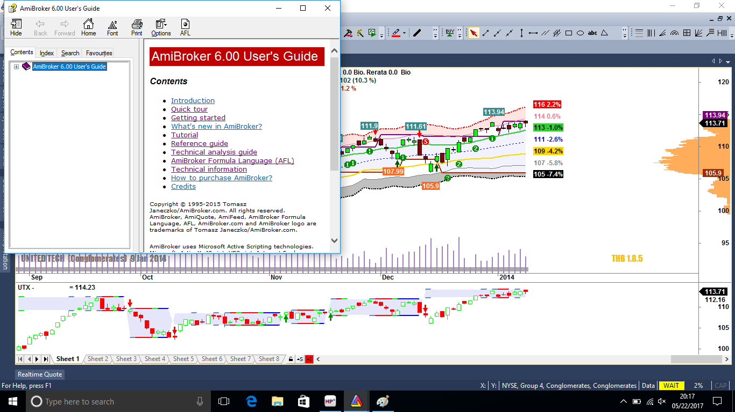

Gambar 4.10 Evaluasi Help Tampilan User Guide pada menu Help di Menu Bar

1. **KESIMPULAN**

Fitur yang diberikan pada aplikasi ini cukup dapat membantu para investor dalam pengambilan keputusan karena aplikasi ini menyajikan fitur chart yang didukung oleh data yang didapatkan di vendor data seperti eSignal, IQFeed, Interactive Brokers, QCharts, dan lain-lain. Selain membantu mengambil keputusan aplikasi ini juga memiliki fitur untuk para investor membuat strategi sebelum berinvestasi seperti fitur quick review, Drawing Tools, notepad, dan lain-lain. Akan tetapi ada kekurangan dari aplikasi ini yaitu tampilan pada chartnya yang membingungkan jika belum terbiasa dengan program ini. Selain itu hampir semua informasi mengenai saham tersebut ditumpuk di bagian atas sehingga susah untuk mencarinya belum lagi penulisan dari informasinya ditulis dengan singkat seperti harga close : C:1,450 . Hal ini akan membingungkan orang-orang yang baru-baru menggunakan program ini. Saran yang bisa saya berikan adalah dengan memberikan pelatihan kepada investor-investor yang ingin belajar menggunakan aplikasi ini atau memperbaiki tampilan chart agar bisa lebih mudah dipelajari secara otodidak.

1. **DAFTAR PUSTAKA**

[1]Admin. 2013. “Analisa Adalah | Pengertian dan Definisi”. [16 Mei 2017]. <http://www.kamusq.com/2013/04/analisa-adalah-definisi-dan-arti-kata.html>

[2]Admin. 2016. “Pengertian Grafik, Definisi Fungsi dan Jenis Grafik”. [20 Mei 2017]. [http://definisipengertian.net/pengertian-grafik-definisi-fungsi-jenis-grafik/#](http://definisipengertian.net/pengertian-grafik-definisi-fungsi-jenis-grafik/)

[3]Hope, Computer. 2017. “GUI”. [20 Mei 2017]. <https://www.computerhope.com/jargon/g/gui.htm>

[4]Nur Hidayat, Wahyu. 2014. “Jenis-Jenis Metode Penelitian Beserta Contohnya”. [21 Mei 2017]. <http://penjual-mimpi.blogspot.co.id/2014/09/jenis-jenis-metode-penelitian-beserta.html>

Matera, Maristella. 2010.” Web Usability: Principles and Evaluation Methods”.[22 Mei 2017].  
http://citeseerx.ist.psu.edu/viewdoc/download?doi=10.1.1.462.3115&rep=rep1&type=pdf.